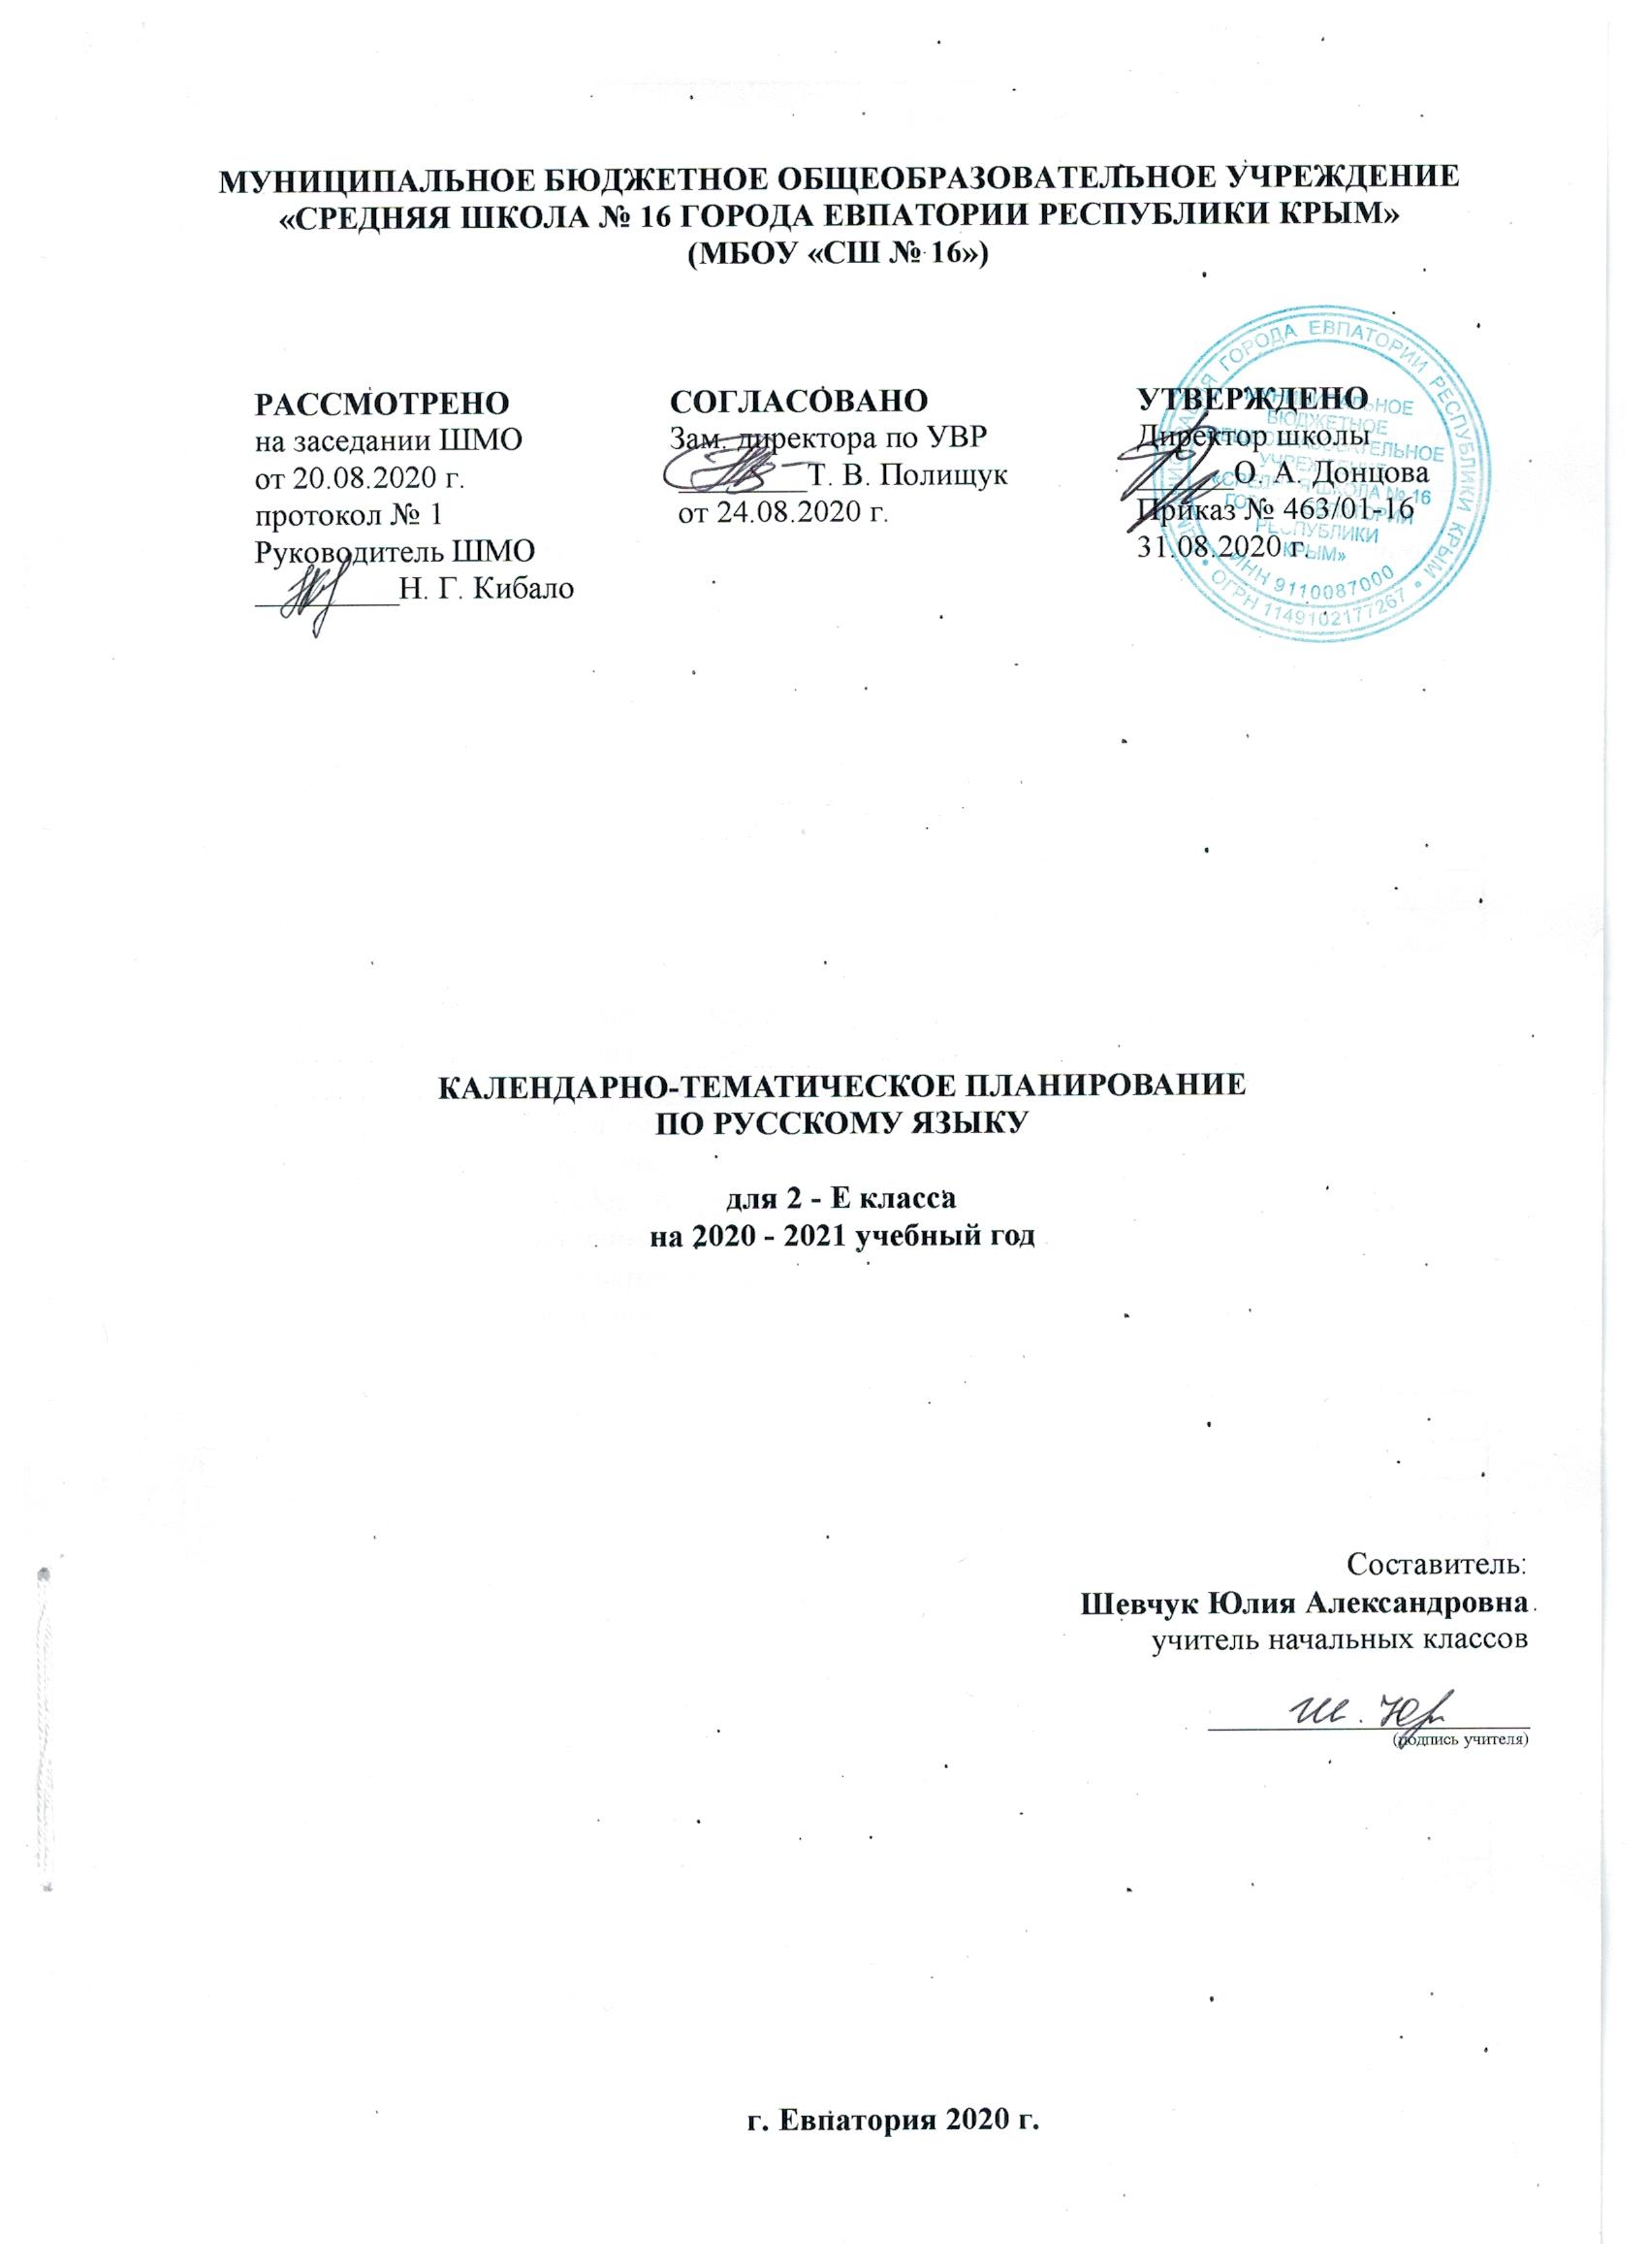
№ п/п |  |  | Дата |  | ТЕМА УРОКА
план |  | факт | план | факт | ТЕМА УРОКА
- Наша речь ( 3 часа)
1 |  |  | 01.09 |  | Повторение Речь. Виды речи.
2 |  |  | 02.09 |  | Повторение. Речь устная, письменная, внутренняя. Требования к речи.
3 |  |  | 03.09 |  | Повторение. Диалог и монолог. Слова с непроверяемым написанием.
- Текст (3 часа)
4 |  |  | 04.09 |  | Повторение. Текст. Признаки текста: целостность, связность, законченность.
5 |  |  | 07.09 |  | Тема и главная мысль текста. Заглавие.
6 |  |  | 08.09 |  | Части текста. Р.р.№1 Составление рассказа по рисунку, данному началу и опорным словам.
- Предложение (11 часов)
7 |  |  | 09.09 |  | Повторение. Предложение, его назначение и признаки: законченность мысли, связь слов в предложении.
8 |  |  | 10.09 |  | Повторение. Значение предложений, различных по цели высказывания. Логическое ударение в предложении.
9 |  |  | 11.09 |  | Повторение. Знаки препинания конца предложения: точка, вопросительный, восклицательный знаки.
10 |  |  | 14.09 |  | Главные члены – грамматическая основа предложения.
11 |  |  | 15.09 |  | Второстепенные члены предложения.
12 |  |  | 16.09 |  | Подлежащее и сказуемое — главные члены предложения.
13 |  |  | 17.09 |  | Стартовая контрольная работа. Диктант.
14 |  |  | 18.09 |  | Анализ контрольной работы. Распространённые и нераспространённые предложения.
15 |  |  | 21.09 |  | Связь слов в предложении. Повторение, обобщение, закрепление изученного.
16 |  |  | 22.09 |  | Р.р.№2 Коллективное составление рассказа по репродукции картины И. С. Остроухова «Золотая осень».
17 |  |  | 23.09 |  | Проверочная работа №1 по теме «Текст. Предложение». (Тест).
- Слова, слова, слова… (18 часов)
18 |  |  | 24.09 |  | Слово, его значение и назывная функция.
19 |  |  | 25.09 |  | Однозначные и многозначные слова. Прямое и переносное значения слов.
20 |  |  | 28.09 |  | Синонимы и антонимы.
21 |  |  | 29.09 |  | Роль синонимов и антонимов в речи.
22 |  |  | 30.09 |  | Р. р.№3 Изложение текста по данным к нему вопросам.
23 |  |  | 01.10 |  | Однокоренные, родственные слова. Корень слова.
24 |  |  | 02.10 |  | Различение родственных слов и синонимов, родственных слов и слов с омонимичными корнями.
25 |  |  | 05.10 |  | Определение корня в однокоренных родственных словах.
26 |  |  | 06.10 |  | Формирование умения выполнять логические действия с родственными словами: анализ, сравнение, обобщение.
27 |  |  | 07.10 |  | Слог как минимальная произносительная единица. Слогообразующая роль гласных звуков.
28 |  |  | 08.10 |  | Ударение. Словообразующая функция ударения, подвижность русского ударения.
29 |  |  | 09.10 |  | Ударение. Орфоэпические нормы современного русского литературного языка.
30 |  |  | 12.10 |  | Перенос слов по слогам. Правила переноса слов.
31 |  |  | 13.10 |  | Закрепление правил переноса слов. Повторение, обобщение, закрепление изученного.
32 |  |  | 14.10 |  | Систематизация изученного о правилах переноса слов.
33 |  |  | 15.10 |  | Итоговая контрольная работа №1 за I четверть. Диктант с грамматическим заданием «Осень».
34 |  |  | 16.10 |  | Анализ контрольной работы. Повторение, обобщение, систематизация и закрепление изученного.
35 |  |  | 19.10 |  | Р.р.№4 Составление рассказа по серии сюжетных рисунков, вопросам и опорным словам.
- Звуки и буквы (60 часов)
36 |  |  | 20.10 |  | Звуки и буквы. Обозначение звуков буквами на письме.
37 |  |  | 21.10 |  | Условные звуковые обозначения слов. Замена звука буквой и наоборот.
38 |  |  | 22.10 |  | Русский алфавит, или Азбука. Значение алфавита.
39 |  |  | 23.10 |  | Знание алфавита. Употребление прописной и заглавной буквы.
40 |  |  | 26.10 |  | Использование знаний алфавита при работе со словарями.
41 |  |  | 27.10 |  | Р.р.№5 Коллективное составление рассказа по репродукции картины.
42 |  |  | 28.10 |  | Проверочная работа №2 по теме «Слово. Русский алфавит, или Азбука». (Тест).
43 |  |  | 29.10 |  | Анализ проверочной работы. Систематизация и закрепление изученного.
44 |  |  | 30.10 |  | Гласные звуки и буквы их обозначающие. Роль гласных звуков.
45 |  |  | 09.11 |  | Гласные звуки и буквы е, ё, ю, я и их разные функции в слове.
46 |  |  | 10.11 |  | Правописание слов с безударным гласным звуком в корне. Фонетический разбор слов.
47 |  |  | 11.11 |  | Произношение и обозначение на письме ударного и безударного гласного звука в корне слова.
48 |  |  | 12.11 |  | Безударные гласные. Особенности проверяемых и проверочных слов.
49 |  |  | 13.11 |  | Р.р.№6 Работа с текстом. Запись ответов на вопросы к тексту.
50 |  |  | 16.11 |  | Способы проверки написания буквы, обозначающей безударный гласный звук в корне слова.
51 |  |  | 17.11 |  | Упражнения в изменении формы слова и подборе однокоренных слов с ударным гласным.
52 |  |  | 18.11 |  | Отработка правописания слов с безударным гласным звуком в корне.
53 |  |  | 19.11 |  | Слова с непроверяемыми гласными в корне.
54 |  |  | 20.11 |  | Правописание слов с непроверяемыми гласными в корне.
55 |  |  | 23.11 |  | Орфограммы: проверяемые и непроверяемые. Слова с непроверяемым написанием.
56 |  |  | 24.11 |  | Р.р.№7 Использование в речи фразеологизмов как выразительных средств языка. Работа с деформированным текстом.
57 |  |  | 25.11 |  | Повторение и систематизация знаний о безударных гласных в корне.
58 |  |  | 26.11 |  | Контрольное списывание №1. Проверяемые и непроверяемые орфограммы безударного гласного в корне слова.
59 |  |  | 27.11 |  | Анализ контрольной работы. Правописание слов с проверяемыми и непроверяемыми гласными в корне.
60 |  |  | 30.11 |  | Закрепление изученного о правописании слов с непроверяемыми орфограммами.
61 |  |  | 01.12 |  | Р.р.№8 Коллективное составление рассказа по репродукции картины С. А. Тутунова «Зима пришла. Детство».
62 |  |  | 02.12 |  | Согласные звуки и их признаки. Смыслоразличительная роль согласных звуков в слове.
63 |  |  | 03.12 |  | Правописание слов с непроверяемыми орфограммами согласного в  корне.
64 |  |  | 04.12 |  | Р.р.№9 Восстановление деформированного текста по рисунку.
65 |  |  | 07.12 |  | Контрольный словарный диктант №1. Правописание слов с непроверяемыми орфограммами согласного в корне.
66 |  |  | 08.12 |  | Согласный звук [й’] и буква «и краткое». Фонетический разбор слов.
67 |  |  | 09.12 |  | Слова с удвоенными согласными, их правописание и произношение.
68 |  |  | 10.12 |  | Произношение и написание слов с удвоенными согласными.
69 |  |  | 11.12 |  | Р.р.№10 Коллективное составление рассказа по репродукции картины А. С. Степанова «Лоси» и по опорным словам.
70 |  |  | 14.12 |  | Обучающий проект «И в шутку и всерьёз». Создание занимательных заданий по русскому языку.
71 |  |  | 15.12 |  | Твёрдые и мягкие согласные звуки и буквы и, е, ё, ю, я, ь для их обозначения.
72 |  |  | 16.12 |  | Мягкий знак и его правописание на конце и в середине слова перед другими согласными.
73 |  |  | 17.12 |  | Повторение и систематизация знаний о правописании слов с мягким знаком на конце и в середине перед согласным.
74 |  |  | 18.12 |  | Р.р.№11 Работа с текстом: тема, заглавие. Составление ответов на вопросы к тексту.
75 |  |  | 21.12 |  | Повторение и систематизация знаний. Обучающий проект «Пишем письмо».
76 |  |  | 22.12 |  | Итоговая контрольная работа №2 за II четверть. Диктант с грамматическим заданием «Зимой».
77 |  |  | 23.12 |  | Анализ контрольных работ. Распознавание твёрдых и мягких согласных звуков и букв их обозначающих. Фонетический разбор слов.
78 |  |  | 24.12 |  | Правописание буквосочетаний с шипящими звуками чк, чн, щн, нч, нщ, рщ, рч, чт.
79 |  |  | 25.12 |  | Орфоэпические нормы произношения слов с буквосочетаниями чн, чт, щн чт и их правописание.
80 |  |  | 28.12 |  | Р.р.№12 Работа с текстом. Озаглавливание частей текста.
81 |  |  | 29.12 |  | Обучающий проект «Рифма».
82 |  |  | 30.12 |  | Правописание буквосочетаний жи—ши, ча—ща, чу—щу.
83 |  |  | 11.01 |  | Как отличить звонкие согласные от глухих?
84 |  |  | 12.01 |  | Р.р.№13 Работа с предложением и текстом.
85 |  |  | 13.01 |  | Звонкие и глухие парные и непарные согласные звуки, обозначение их буквами.
86 |  |  | 14.01 |  | Правописание слов с парным по глухости-звонкости согласным на конце слова и перед согласным и их обозначение буквой на письме.
87 |  |  | 15.01 |  | Особенности проверяемых и проверочных слов для правила обозначения буквой парного по глухости-звонкости согласного звука на конце слова и перед согласным.
88 |  |  | 18.01 |  | Способы проверки написания парных согласных на конце слова или перед согласным в корне: изменение формы слова, подбор однокоренного слова.
89 |  |  | 19.01 |  | Обобщение знаний об изученных правилах правописания гласных и согласных в корне слова и их сопоставление.
90 |  |  | 20.01 |  | Р.р.№14 Составление поздравительной открытки; письменное изложение текста по вопросам.
91 |  |  | 21.01 |  | Разделительный мягкий знак, произношение и правописание слов с ним.
92 |  |  | 22.01 |  | Соотношение звукового и буквенного состава слов с разделительным мягким знаком, упражнения в написании слов с ним.
93 |  |  | 25.01 |  | Проверочная работа №3 на тему «Гласные и согласные звуки и буквы». (Тест).
94 |  |  | 26.02 |  | Р.р.№15 Составление устного рассказа по серии рисунков.
95 |  |  | 27.01 |  | Анализ контрольной работы. Обобщение и систематизация знаний об изученных правилах письма.
- Части речи (57 часов)
96 |  |  | 28.01 |  | Части речи. Соотнесение слов-названий, вопросов, на которые они отвечают, с частями речи.
97 |  |  | 29.01 |  | Имя существительное как часть речи: значение и употребление в речи.
98 |  |  | 01.02 |  | Одушевлённые и неодушевлённые имена существительные.
99 |  |  | 02.02 |  | Ознакомление с именами существительными, обозначающими различные предметы и явления окружающего мира.
100 |  |  | 03.02 |  | Собственные и нарицательные, одушевлённые и неодушевлённые имена существительные. Заглавная буква в именах собственных.
101 |  |  | 04.02 |  | Заглавная буква в именах собственных. Разбор имени существительного как части речи.
102 |  |  | 05.02 |  | Р.р.№16 Составление устного рассказа по репродукции картины В.М.Васнецова «Богатыри».
103 |  |  | 08.02 |  | Изменение имён существительных по числам. Имена существительные, употребляющиеся только в одном числе.
104 |  |  | 09.02 |  | Синтаксическая функция имени существительного в предложении: подлежащее или второстепенный член.
105 |  |  | 10.02 |  | Обобщение знаний об имени существительном. Морфологический разбор слов.
106 |  |  | 11.02 |  | Р.р.№17 Подробное изложение повествовательного текста по данным вопросам.
107 |  |  | 12.02 |  | Систематизация и закрепление изученного об имени существительном. Морфологический разбор слов.
108 |  |  | 15.02 |  | Глагол как часть речи. Синтаксическая функция глагола в предложении.
109 |  |  | 16.02 |  | Распознавание глаголов. Синтаксическая функция глагола и существительного в предложении.
110 |  |  | 17.02 |  | Совершенствование навыков в распознавании глаголов.
111 |  |  | 18.02 |  | Р.р.№18 Составление рассказа по репродукции картины А. К. Саврасова «Грачи прилетели».
112 |  |  | 19.02 |  | Изменение глагола по числами правила употребления в речи.
113 |  |  | 22.02 |  | Упражнения в изменении глагола по числам.
114 |  |  | 24.02 |  | Глагол. Правописание частицы не с глаголом.
115 |  |  | 25.02 |  | Контрольное списывание №2.  Обобщение знаний о глаголе. Разбор глагола как части речи.
116 |  |  | 26.02 |  | Р.р.№19 Работа с деформированным текстом.
117 |  |  | 01.03 |  | Текст-повествование и роль в нём глаголов.
118 |  |  | 02.03 |  | Обобщение знаний о существительном и глаголе.
119 |  |  | 03.03 |  | Р.р.№20 Составление текста-повествования на предложенную тему и письменного ответа на один из вопросов к заданному тексту.
120 |  |  | 04.03 |  | Имя прилагательное как часть речи: значение и употребление в речи, связь с именем существительным.
121 |  |  | 05.03 |  | Упражнения в распознавании имён прилагательных. Синтаксическая функция имени прилагательного в предложении.
122 |  |  | 09.03 |  | Итоговая контрольная работа №3 за III четверть. Диктант с грамматическим заданием «Весна идёт ».
123 |  |  | 10.03 |  | Анализ контрольной работы. Единственное и множественное число имён прилагательных.
124 |  |  | 11.03 |  | Изменение имён прилагательных по числам. Разбор прилагательного как части речи.
125 |  |  | 12.03 |  | Прилагательное и существительное. Литературные нормы употребления в речи слов кофе, мышь, фамилия, шампунь, метро и др. и их форм.
126 |  |  | 15.03 |  | Текст-описание и роль в нём имён прилагательных. Обобщение, повторение и систематизация знаний.
127 |  |  | 16.03 |  | Р.р.№21 Составление текста-описания на основе личных наблюдений.
128 |  |  | 17.03 |  | Обобщение, повторение и систематизация знаний об изученных частях речи.
129 |  |  | 19.03 |  | Местоимение как часть речи: его значение и употребление в речи. Личные местоимения.
130 |  |  | 29.03 |  | Упражнения в распознавании местоимений и их синтаксическая функция в предложении.
131 |  |  | 30.03 |  | Совершенствование навыков в распознавании местоимений. Синтаксическая функция изученных частей речи в предложении.
132 |  |  | 31.03 |  | Р.р.№22 Редактирование текста с повторяющимися именами существительными, работа с деформированным текстом.
133 |  |  | 01.04 |  | Текст-рассуждение. Структура текста-рассуждения.
134 |  |  | 02.04 |  | Р.р.№23 Работа с текстом.
135 |  |  | 05.04 |  | Часть речи - предлог. Роль предлогов в речи. Функция предлогов.
136 |  |  | 06.04 |  | Упражнения в распознавании предлогов.
137 |  |  | 07.04 |  | Правописание предлогов со словами.
138 |  |  | 08.04 |  | Правописание предлогов с именами существительными.
139 |  |  | 09.04 |  | Обобщение, повторение и систематизация знаний об изученных частях речи.
140 |  |  | 12.04 |  | Р.р.№24 Редактирование текста; восстановление деформированного повествовательного текста.
141 |  |  | 13.04 |  | Обучающий проект «В словари — за частями речи!»
142 |  |  | 14.04 |  | Обобщение, повторение и систематизация знаний об изученных частях речи.
143 |  |  | 15.04 |  | Повторение, обобщение изученного о частях речи.
144 |  |  | 16.04 |  | Систематизация и закрепление изученного о частях речи.
145 |  |  | 19.04 |  | Проверочная работа №4 по теме «Части речи». (Тест).
146 |  |  | 20.04 |  | Анализ контрольной работы. Повторение и обобщение изученного о частях речи.
147 |  |  | 21.04 |  | Презентация проектов.
148 |  |  | 22.04 |  | Имя существительное. Морфологический разбор и синтаксическая роль в предложении.
149 |  |  | 23.04 |  | Глагол. Морфологический разбор и синтаксическая роль в предложении.
150 |  |  | 26.04 |  | Контрольный словарный диктант №2.  Систематизация знаний об изученных частях речи и орфограммах.
151 |  |  | 27.04 |  | Имя прилагательное. Морфологический разбор и синтаксическая роль в предложении.
152 |  |  | 28.04 |  | Обобщение, повторение и систематизация знаний об изученных частях речи.
- Повторение (18 часов)
153 |  |  | 29.04 |  | Текст. Части текста. Типы текстов. Заглавие и тема текста.
154 |  |  | 30.04 |  | Текст. Работа с текстом.
155 |  |  | 04.05 |  | Предложения, различные по цели высказывания. Знаки препинания в конце предложения.
156 |  |  | 05.05 |  | Главные и второстепенные члены предложения. Синтаксический разбор.
157 |  |  | 06.05 |  | Восстановление деформированного предложения.
158 |  |  | 07.05 |  | Слово. Ударение. Деление на слоги.
159 |  |  | 11.05 |  | Слово. Перенос слов. Фонетический разбор слов.
160 |  |  | 12.05 |  | Имя существительное и прилагательное. Морфологический разбор.
161 |  |  | 14.05 |  | Итоговая контрольная работа №4 за IV четверть. Диктант с грамматическим заданием «Гроза».
162 |  |  | 17.05 |  | Местоимение. Предлог. Морфологический разбор.
163 |  |  | 18.05 |  | Слово. Звуки и буквы. Орфограммы корня. Фонетический разбор слов.
164 |  |  | 19.05 |  | Итоговая комплексная контрольная работа.
165 |  |  | 20.05 |  | Правописание буквосочетаний жи—ши, ча—ща, чу—щу.
166 |  |  | 21.05 |  | Правописание буквосочетаний чк, чн, щн, нч, нщ, рщ, рч, чт.
167 |  |  | 24.05 |  | Правописание безударных гласных в корне слова.
168 |  |  | 25.05 |  | Правописание парных согласных на конце слова и перед согласными.
169 |  |  |  |  | Повторение и обобщение изученного о разных видах разборов.
170 |  |  |  |  | Систематизация и закрепление изученного за год.

